Universidade de Lisboa - Instituto Superior de Agronomia

Inventário florestal de sobreiro na Companhia das Lezírias
Protocolo de campo

Margarida Tomé, Susana Barreiro, Paula Soares


maio de 2019 | Versão 1.0 | Relatório Técnico n.º 01/2019

Índice
Índice de Figuras iv
Índice de Tabelas iv
1 Introdução 1
2 LOCALIZAÇÃO DA PARCELA DE AMOSTRAGEM 2
2.1 Localização do centro da parcela com o GPS 2
3 IDENTIFICAÇÃO DA PARCELA 2
4 DELIMITAÇÃO DAS PARCELAS 3
4.1 Delimitação das parcelas circulares 3
4.2 Parcelas da bordadura 3
5 DESCRIÇÃO DO POVOAMENTO ENVOLVENTE 4
6 REGISTO DE DADOS CARACTERIZADORES DA PARCELA 4
6.1 Situação fisiográfica 4
6.2 Fogo 5
6.3 Estado Sanitário 5
6.4 Regeneração natural 5
6.5 Sub-coberto 6
7 MEDIÇÃO E REGISTO DOS DADOS DENDROMÉTRICOS 6
7.1 Tipos de medições 6
7.2 Medições a efectuar no povoamento 6
7.2.1 Sobreiro puro ou dominante 6
7.2.2 Outras espécies 7
7.3 Codificação das árvores 7
7.4 Procedimentos 9
7.4.1 Medição do diâmetro à altura do peito (dap) 9
7.4.2 Medição das alturas (total, fuste, base da copa e descortiçamento vertical) 10
7.4.3 Medição da espessura da casca e da cortiça 10
7.4.4 Contagem e medição das pernadas e anotação do ano de descortiçamento dos sobreiros 11
ANEXOS 12
Lista de material 12

Índice de Figuras
Figura 1. Localização das parcelas a medir no inventário de montado de sobro da Companhia das Lezírias. As parcelas a amarelo correspondem a parcelas do Inventário Florestal Nacional. 1

Índice de Tabelas
Tabela 1: QUALIDADE DA CORTIÇA 7
Tabela 2: DANO DA COPA 8
Tabela 3: SANIDADE 8
Tabela 4: CONFORMAÇÃO DA ÁRVORE 8

Introdução
Este protocolo de campo descreve os procedimentos para a realização das medições de campo do inventário florestal dos montados de sobro da Companhia das Lezírias. O inventário é baseado na medição de um conjunto de parcelas correspondente a uma grelha retangular de 500 m x 250 m, a qual é um sub-múltiplo da grelha do IFN (Figura 1).
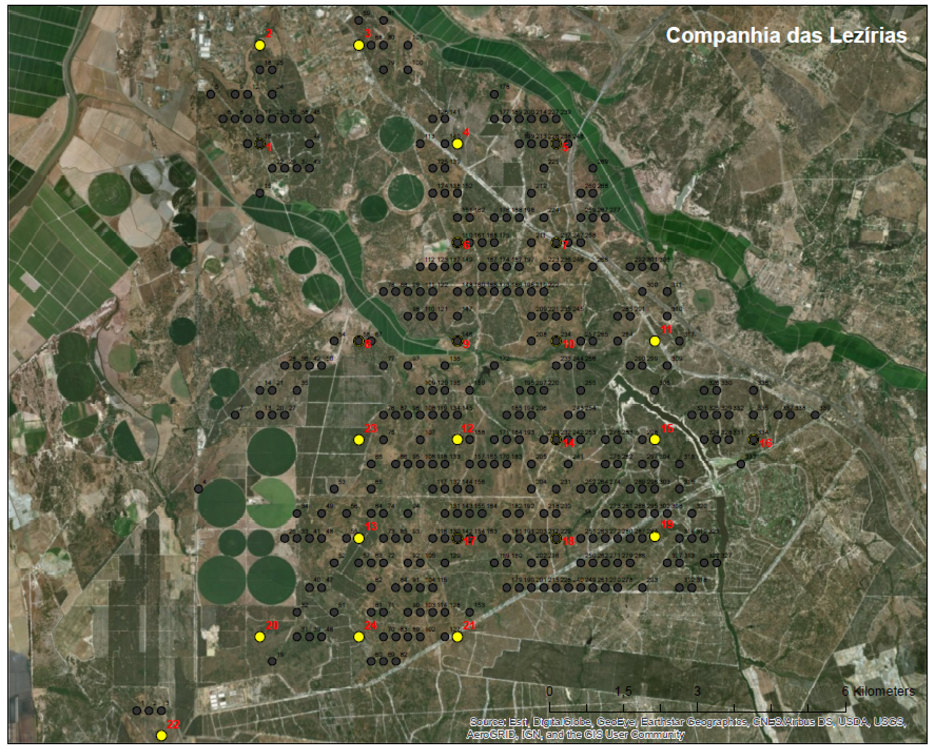
Figura 1. Localização das parcelas a medir no inventário de montado de sobro da Companhia das Lezírias. As parcelas a amarelo correspondem a parcelas do Inventário Florestal Nacional.

LOCALIZAÇÃO DA PARCELA DE AMOSTRAGEM
A localização do centro de cada uma das parcelas de campo deve ser feita com o GPS (ponto 2.1). Caso o GPS não esteja a funcionar ou não apanhar sinal suficiente, devem usar-se os procedimentos tradicionais (azimutes e distâncias).

Localização do centro da parcela com o GPS
A grelha do Inventário Florestal Nacional (IFN, 2005) foi lançada sobre a Companhia das Lezirias e os pontos correspondentes às parcelas do IFN encontram-se assinalados a amarelo na Figura. O shape das parcelas desta grelha foi introduzido no GPS de modo a que as equipas de campo consigam localizar o centro de cada parcela através do sistema de navegação. O centro deverá ser assinalado com uma pequena estaca a ser fornecida pela CL para futura marcação definitiva.

IDENTIFICAÇÃO DA PARCELA
Deverá começar-se por preencher na ficha a informação relativa à identificação da parcela: número, área e folha, assim como informação sobre a data da medição e a equipa de campo (quem aponta e quem mede).
É essencial contabilizar os tempos de deslocação e os tempos de medição de cada parcela, e assinalar com um X o método utilizado para a localização da parcela (tradicional ou com GPS).
A acessibilidade ao centro parcela, deve ser considerada segundo os seguintes critérios e assinalada com um X:
- Acessibilidade com viatura
Boa | É possível chegar com a viatura a menos de 100 metros do centro da parcela por estrada de boa qualidade
Má | Não é possível chegar com a viatura a menos de 100 metros do centro da parcela ou o caminho está em péssimas condições.

- Acessibilidade a pé
Boa | Não há dificuldade no acesso a pé à parcela
Má | Há dificuldade em chegar a pé ao centro da parcela

Em caso de inacessibilidade registar o motivo (exº declive muito acentuado, densidade da vegetação, acesso negado).

DESCRIÇÃO DO POVOAMENTO ENVOLVENTE
Alguma da informação a recolher implica a necessidade de descrever o povoamento, numa área aproximada de 1 hectare (não apenas a parcela), tendo em conta os seguintes aspetos:
- caracterização do povoamento
- composição: puro (assinalar com um X) ou misto identificando o tipo de mistura (pé-a-pé ou grupos)
- nos povoamentos mistos indicar: espécie dominante e a dominada
- existência de clareiras
- dimensão média
- existência de regeneração natural/matos

DELIMITAÇÃO DAS PARCELAS
Caso se pretenda utilizar algumas destas parcelas como parcelas permanentes, uma vez chegado ao centro da parcela a equipa deverá medir a distância e azimute do centro às três árvores mais próximas localizadas em quadrantes diferentes para a sua posterior localização, devendo estas ser marcadas com spray (árvore n.1 – uma bola, árvore n. 2 – duas bolas; árvore n. 3 – três bolas)
Para a correta determinação dos valores dos parâmetros por hectare, torna-se fundamental a correta delimitação da parcela. As parcelas de amostragem serão circulares com uma área de 2000 m² (raio = 25.23 m).

Delimitação das parcelas circulares
A delimitação das parcelas circulares é feita a partir do centro através da medição do raio, havendo dois métodos possíveis: um com fita métrica e outro usando o hipsómetro Vertex.
Para a medição com fita métrica é necessário proceder à correção do raio em terreno declivoso. Se o terreno for ondulado, este método facilita a delimitação da parcela desde que se mantenha a fita métrica ou fio na horizontal, havendo, contudo, de analisar com mais rigor as árvores de bordadura (ver abaixo).
Para o uso do Vertex, terá de se começar por colocar o transponder no centro da parcela. O operador deverá descrever um círculo em torno deste e ir marcando as árvores que se encontram a uma distância inferior ao raio pretendido. Relativamente às árvores muito próximas dos limites, as árvores de bordadura, a delimitação deve ser feita com grande correção. Uma árvore de bordadura considera-se dentro da parcela se o seu centro a 1,30 m de altura do solo se encontrar incluído no raio da parcela. As árvores que se encontrarem exatamente no limite da parcela devem ser consideradas como pertencendo à parcela alternadamente (i.e. árvore sim, árvore não). Na fase de delimitação da parcela, é muito importante ter em atenção as árvores de bordadura, verificando sempre se elas devem ou não ser incluídas na parcela.
Quando o número de árvores não é muito elevado, a delimitação da parcela pode ser feita em simultâneo com a medição das árvores.

Parcelas da bordadura
As parcelas da bordadura são aquelas que são cortadas pela linha limite do povoamento. Se o centro da parcela não está incluído no povoamento, então a parcela não é medida. Se o centro da parcela fizer parte do povoamento, todas as medições são feitas na parte da parcela que se encontra dentro do povoamento, pelo que a área da parte da parcela que é medida tem que ser calculada. O método mais simples é através da medição do valor da distância entre o centro da parcela e o limite do povoamento medida perpendicularmente a este, pelo que este valor deve ser assinalado na ficha de caracterização da parcela. Este valor permitirá calcular, posteriormente, a proporção da parcela que se encontrava dentro do povoamento.

REGISTO DE DADOS CARACTERIZADORES DA PARCELA

Situação fisiográfica
A parcela a inventariar pode situar-se num vale, numa encosta superior, inferior ou a meia encosta, numa cumeada ou numa planície, portanto na ficha de campo o relevo deve assinalar-se da seguinte forma:
Vale | Encosta Inferior
Encosta Superior | Cumeada
Meia Encosta | Planície
Linha de água (temporária ou permanente)

A linha de água pode ser temporária ou permanente devendo assinalar-se com um X a situação registada.
A exposição dominante é avaliada utilizando a bússola, sempre segundo a linha de maior declive e de costas para a parte mais alta da parcela, e indicada do seguinte modo:
Norte (N) | Sul (S)
Nordeste (NE) | Sudoeste (SO)
Este (E) | Oeste (O)
Sudeste (SE) | Noroeste (NO)
Terreno plano

A altitude é registada em metros (m) segundo o valor de altitude indicado pelo recetor GPS, ou com base na carta militar, caso o GPS não esteja a funcionar ou não apanhe sinal.
O declive na parcela de amostragem é determinado através do hipsómetro Vertex efetuando uma visada para o transponder colocado à altura de 1,30 m (com o Vertex calibrado para esta altura) sempre segundo a linha do maior declive e registado em graus (º).
Na ficha de campo deve-se assinalar-se com um X se a pedregosidade é muita, média ou nula e se a erosão é acentuada, média ou nula. Estas duas avaliações são feitas de forma subjetiva pelo avaliador, devendo, portanto, ser baseadas no bom senso.

Fogo
Os indícios de fogo são assinalados com um X, conforme se verifica ou não a sua presença. No caso da existência de indícios de fogos deve indicar-se, sempre que possível, o ano (4 dígitos). Deve ainda assinalar-se com um X se os danos no arvoredo são totais ou parciais, bem como a existência de árvores ardidas cortadas.

Estado Sanitário
A avaliação do estado sanitário faz-se a partir da observação do povoamento. Considera-se um estado sanitário Bom quando menos de 1/3 das árvores apresentam sinais de pragas ou doenças, Razoável quando entre 1/3 a 2/3 das árvores apresentam sinais de pragas ou doenças e Mau quando mais de 2/3 das árvores apresentam sinais de pragas ou doenças.

Regeneração natural
Considera-se como regeneração natural as árvores com um diâmetro à altura do peito inferior a 7,5 cm e que não tenham sido resultado de sementeira ou plantação. A regeneração é analisada para vários tamanhos de plantas. Para as árvores com menos de 20 cm de altura, deve classificar-se com 0-nula; 1-média; 2-elevada. Para as classes de altura de [20cm; 50cm[, [50cm;1 m[, deve proceder-se à contagem do nº de indivíduos. Nas árvores maiores que 1 m deve medir-se a altura de cada uma. Para qualquer uma das classes deve quantificar-se separadamente a regeneração debaixo de copa e a céu aberto).

Sub-coberto
Nesta designação incluem-se todas as espécies arbóreas, arbustivas e herbáceas, devendo assinalar-se com X a opção correta de entre: outras árvores, matos, herbáceas, pastoreio. No caso do sub-coberto ser utilizado para pastagem ou cultura agrícola deve especificar-se qual a utilização: que cultura, pastagem artificial ou natural.

MEDIÇÃO E REGISTO DOS DADOS DENDROMÉTRICOS

Tipos de medições
As árvores devem ser identificadas (id_arv) na ficha de campo. Tratando-se de sobreiros, e podendo as árvores ser muito grandes, deve assinalar-se com um X se as medições se referem aos diâmetros (dap) ou às circunferências à altura do peito (cap).
Consideram-se os seguintes tipos de medições e registos:
- Medições a efetuar nas árvores
- Codificação das árvores
- Classificação das árvores quanto ao nível de desfoliação

Medições a efectuar

Sobreiro
Em todos os sobreiros com diâmetro superior a 7,5 cm são efetuadas as seguintes medições (Figura 2):
- Diâmetro à altura do peito (dap) ou circunferência à altura do peito (cap) no caso de árvores muito grandes
- Altura total (h)
- Altura da base da copa (h_{copa})
- Altura do fuste (h_{f}), ou altura onde o tronco começa a alargar
- Altura da bifurcação (h_{b}), ou altura de onde saem as pernadas
- Altura de descortiçamento máxima vertical (h_{vd})
- Número de pernadas (np)
- Número de pernadas descortiçadas (np_{d})
- Registo do ano de descortiçamento 4 dígitos (anodesc)
- Espessura da cortiça ao nível do dap (ecort), em centímetros
- No caso de se ter verificado desbaste, devem medir-se os diâmetros de todos os cepos com diâmetro igual ou superior a 7,5 cm.
No caso de a árvore ser bifurcada seguem-se as seguintes regras:
- Se a bifurcação ocorrer a uma altura acima de 50 cm, o diâmetro deverá ser medido na altura da bifurcação (dap_{b}) e a 1,30 m nas várias pernadas
- Se o local da bifurcação for a uma altura inferior a 50 cm, devem considerar-se várias árvores e medir-se o diâmetro a 1,30 m em cada uma. Neste caso só se coloca um valor de diâmetro (em cada árvore) na coluna dap/cap da ficha de campo
A contagem do número de pernadas em árvores de grandes dimensões é bastante difícil porque não é fácil fazer a separação entre pernadas e braças. Neste caso, as braças de grandes dimensões e que se iniciam perto da altura da bifurcação devem ser contabilizadas como pernadas (visto que têm impacto na produção de cortiça).

Figura 2. Medição de variáveis da árvore

Outras espécies
Nas outras espécies apenas se mede o diâmetro à altura de peito e a altura.

Codificação das árvores
As árvores da parcela devem ser caracterizadas relativamente ao tipo de cortiça (virgem, secundeira e amadia), à qualidade da cortiça (ver códigos na Tabela 1) e ao ano de descortiçamento (a preencher com 4 dígitos). Para além das variáveis relacionadas com a cortiça devem caracterizar-se as arvores relativamente à percentagem de danos na copa (Tabela 2), à sanidade (Tabela 3) e à conformação da árvore (Tabela 4). Devem preencher-se os códigos de acordo com as tabelas presentes na ficha de campo sempre que se observam as características em causa. Caso a árvore apresente mais do que uma característica deve registar-se os respetivos códigos separados por uma “/“.

 | Tabela 1: QUALIDADE DA CORTIÇA | código
 | Boa (costa lisa, sem enguiado) | 1
 | Média | 2
 | Má (porosa, enguiado, cicatrizes) | 3

 | Tabela 2: DANO DA COPA | %dano | código
 | Sem danos | 0 | 0
 | Danos ligeiros | 0-25 | 1
 | Danos moderados | 25-50 | 2
 | Danos acentuados | >50 | 3

 | Tabela 3: SANIDADE | código
 | Esgotada ou decrépita | 4
 | Morta | 5
 | Cintada | 6
 | Doente: | 7
 | Ferrugem alaranjada | 7.1
 | Carvão do entrecasco | 7.2
 | Escorrimento | 7.3
 | C/ praga: | 8
 | Limântria | 8.1
 | Lagarta verde | 8.2
 | Burgo | 8.3
 | Cobrilha da cortiça | 8.4
 | Cobrilha dos ramos | 8.5
 | Feridas no entrecasco | 9
 | Pernadas secas | 10
 | Fogo | 11
 | Outras | 12

 | Tabela 4: CONFORMAÇÃO DA ÁRVORE | código
 | Torta | 1
 | Partida | 2
 | Bifurcada entre 1-1,3m | 3
 | Bifurcada abaixo 1m | 4
 | Com defeito a 1,3m | 5

Procedimentos

Medição do diâmetro à altura do peito (dap)
Esta medição é feita com a suta ou com a fita de diâmetros no caso das árvores de grandes dimensões.
Principais causas de erro na medição com suta:
- Deficiências na suta, especialmente se esta não formar um ângulo reto entre o braço móvel e a régua graduada. Verificar nesse caso com frequência a verticalidade do braço móvel comparando a largura entre as extremidades dos braços com a leitura feita na régua graduada.
- . Prática de medição, especialmente devido a três causas:
- Inclinação da suta em relação ao eixo da árvore
- Colocação da suta a uma altura incorreta
- Excessiva pressão do braço móvel contra a árvore
- A forma da secção transversal da árvore
Existem uma série de regras para a medição dos diâmetros (com suta ou com fita de diâmetros) tais como:
- A suta deverá estar sempre em boas condições para que os braços se mantenham perpendiculares à régua graduada e o braço móvel se desloque sem atrito.
- A colocação da suta deve ser feita exatamente a 1,30 m. Com a fita de diâmetros, deverá ter-se especial cuidado em mantê-la em todo o perímetro da árvore a 1,30 m.
- A medição será realizada com a ponta da suta sempre virada para o centro da parcela.
- Se o terreno for declivoso, a altura de 1,30 m deve ser medida no ponto mais alto.
- Para as árvores que a 1,30 m se encontram inclinadas, mede-se o comprimento ao longo do tronco acompanhando a inclinação segundo o eixo da árvore.
- A régua graduada deve ficar bem encostada ao tronco de modo que exista perpendicularidade entre o eixo da árvore e o conjunto formado pela régua e os braços.
- No caso das árvores resinadas, quando da medição a 1,30 m deve-se evitar as feridas de resinagem.
- Se a 1,30 m o tronco tiver qualquer anomalia, por exemplo nó ou ferida, devem-se efetuar duas leituras, à mesma distância, uma abaixo e outra acima do nível que se pretende.
- Todas as leituras deverão ser efetuadas com aproximação ao milímetro.

Medição das alturas (total, fuste, bifurcação, base da copa e descortiçamento vertical)
Usa-se para estas medições o hipsómetro Vertex (o manual da versão de Vertex que estiver a usar deverá ser lido cuidadosamente) tendo em atenção os seguintes pontos:
- Para a determinação da altura total o observador deverá colocar-se numa posição em que veja com clareza a ponta da flecha e o 1,30 m de altura. No caso de a árvore ter perdido a flecha então a referência passa a ser a ponta do ramo que a substituiu.

- Por altura do fuste entende-se a altura até ao alargamento do fuste devido à inserção das pernadas (ver Figura 1).
- Por altura da bifurcação entende-se a altura onde se iniciam as pernadas (ver Figura 1)
- Por base da copa entende-se a “linha” onde começa a masse de folhas verdes (ver Figura 1).
- Por altura de descortiçamento vertical máxima entende-se a altura medida na vertical até ao ponto mais alto descortiçado nas pernadas (ver Figura 1)
- Se as árvores forem velhas, de copa larga e aplanada, devem-se efetuar as medições da maior distância possível.
- Se se tratar de árvores inclinadas, a direção das miradas deverá ser perpendicular ao plano da inclinação.
- Deve proceder-se à calibração do aparelho todas as manhãs ou após períodos de grande alteração de temperatura (por ex. aparelhos deixados no carro durante o período de almoço nos meses quentes).
A vara utiliza-se para medir a altura nos povoamentos juvenis até 1,5 m de altura. É constituída por uma vara metálica graduada em centímetros. A vara deve ser encostada o mais possível à “árvore” a medir sendo o seu limite inferior espetado no solo perto do ponto onde esta emerge.

Medição da espessura da casca e da cortiça
Os valores resultantes desta medição são sempre pequenos, logo erros da ordem de 1 mm representam valores percentualmente muito elevados, daí a utilização do medidor de casca exigir cuidados especiais.
Referem-se de seguida as principais causas de erro:
- Incorreta penetração do medidor, se for elevada a pressão no estilete de perfuração pode-se atingir o entrecasco com a consequente sobre estimação da espessura da casca. Esta ocorrência é mais frequente durante a Primavera, quando se inicia um novo período de crescimento.
- Deficiente colocação da espera do cursor.
Regras para a medição da espessura da casca/cortiça:
- A espessura da casca deverá ser medida estando o operador virado de costas para o centro da parcela
- Não se deve pressionar o estilete de perfuração com violência e logo que se sinta a resistência própria do encosto ao lenho deve-se parar.
- A espera do cursor deve estar completamente ajustada à superfície da casca.
- Faz-se a leitura com aproximação ao milímetro

Contagem e medição das pernadas e anotação do ano de descortiçamento dos sobreiros
No caso do sobreiro deverá ser contado o total número de pernadas (n_{p}) ao nível da primeira bifurcação (se existir uma segunda bifurcação muito próxima da primeira, deverá considerar-se a ramificação como pernadas e não braças).
Deverá também registar-se o ano de descortiçamento. Esta informação é essencial pelo que, caso não esteja registado nas árvores, dever-se-á obter por inquérito ao proprietário

ANEXOS

Lista de material
Lista de material a utilizar no inventário florestal
- Relógio
- Transferidor, Régua, Esquadro
- Lápis, Borracha, Caneta
- Bússola
- Fita métrica
- Hipsómetro Vertex, transponder e pilhas
- Suta, Fita de diâmetros
- Formão (para medir a espessura da cortiça)
- GPS
- Prancheta
- Manual de campo, Fichas de campo
- Manual do Vertex
- Mapas da herdade

Por exemplo se as 3 árvores mais próximas estiverem todas ao lado umas das outras devem-se procurar as seguintes mais próximas localizadas noutros quadrantes, sendo os quadrantes definidos pelos pontos cardeais

